

פרויקט סיום בקורס "תכנות מונחה עצמים".

## הנחיות טכניות להגשה

1. הגשת הפרוייקט בתיבת ההגשה במודל עד התאריך המצוין בתיבה.
2. ניתן להגיש את הפרוייקט בזוגות או ביחיד.
3. רק אחד מבני הזוג מעלה את הפרוייקט למודל

## מה עליכם לעשות?

כתבו תכנית המשתמשת ב-javafx ובתבנית MVC לפתרון הבעיה המתאורת בהמשך. יש להשתמש בעקרונות של תכנות מונחה עצמים כפי שנלמד בכיתה.

## תיאור הבעיה

בנמל עוגנת ספינת מכולות ועל המזח נמצאת משאית אשר יכולה להעביר מכולה אחת בלבד למגרש לאחסון מכולות.

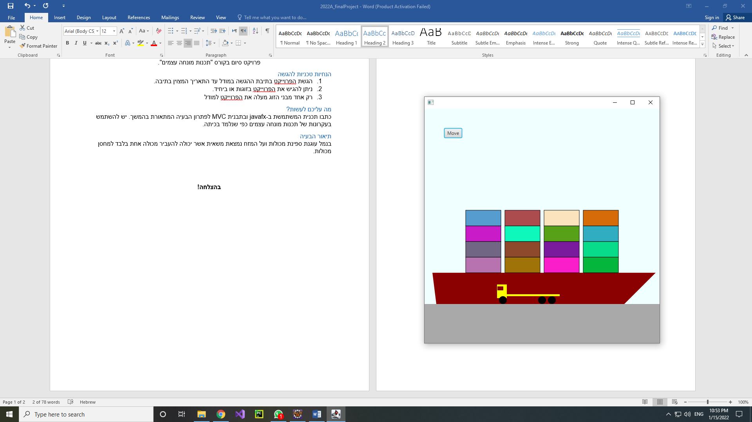

משתמש המערכת צריך לסמן מכולה (לאו דווקא עליונה) בעזרת קליק העכבר ולאחר מכן להתחיל ללחוץ על לחצן "Move" כדי לראות איך המערכת מוציאה את המכולה מהספינה למשאית. המנוף (שאין צורך לציירו) יכול להעביר בפעולה אחת מכולה אחת מסיפונה של הספינה אל המזח או על המשאית. ניתן לשים מכולה על מכולה אחרת. להלן סימון המכולה:

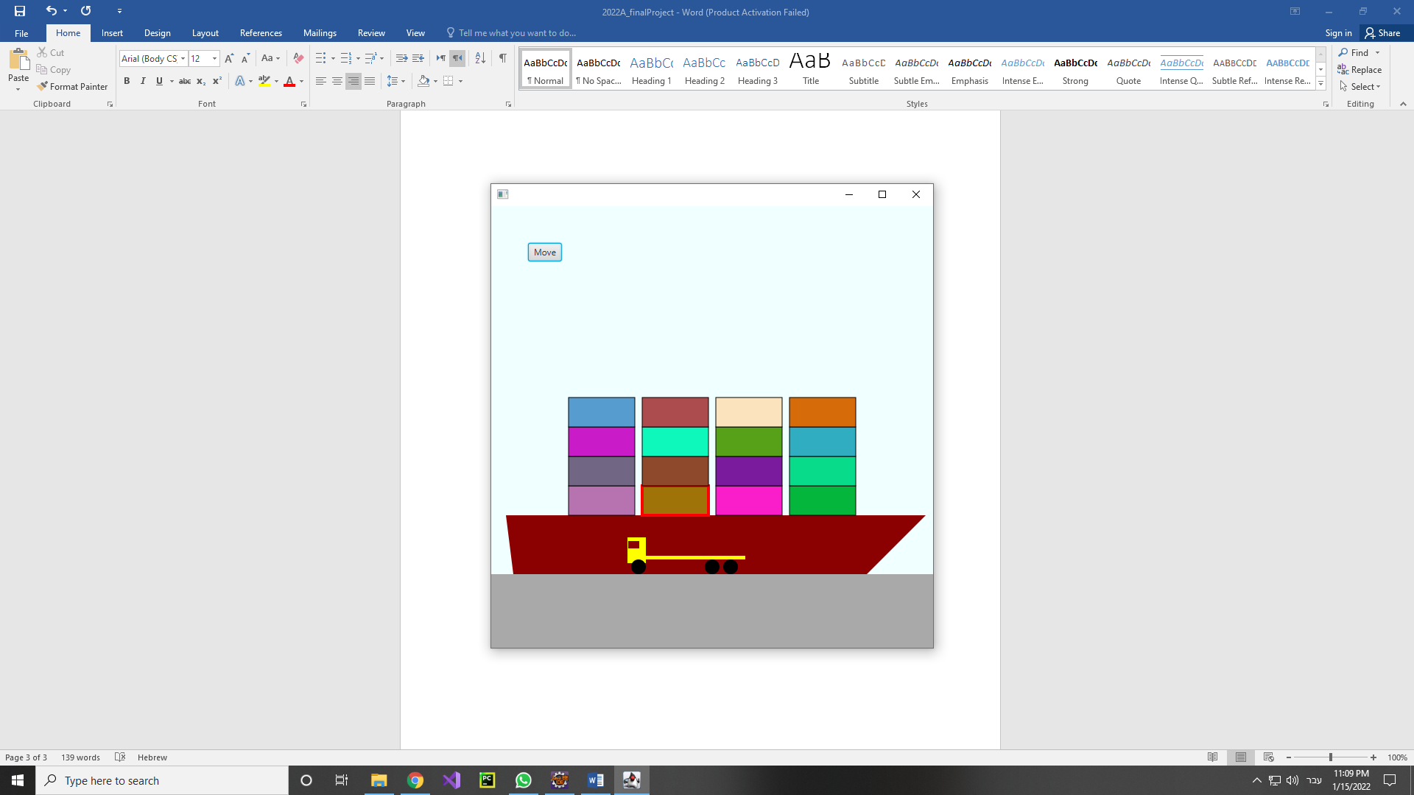

תמונות הבאות מציגות תוצאות של לחיצות עוקבות על לחצן "Move". שימו לב, כי המכולות נאספות על המזח בסדר הפוך מזה שהיה להן על הסיפון.

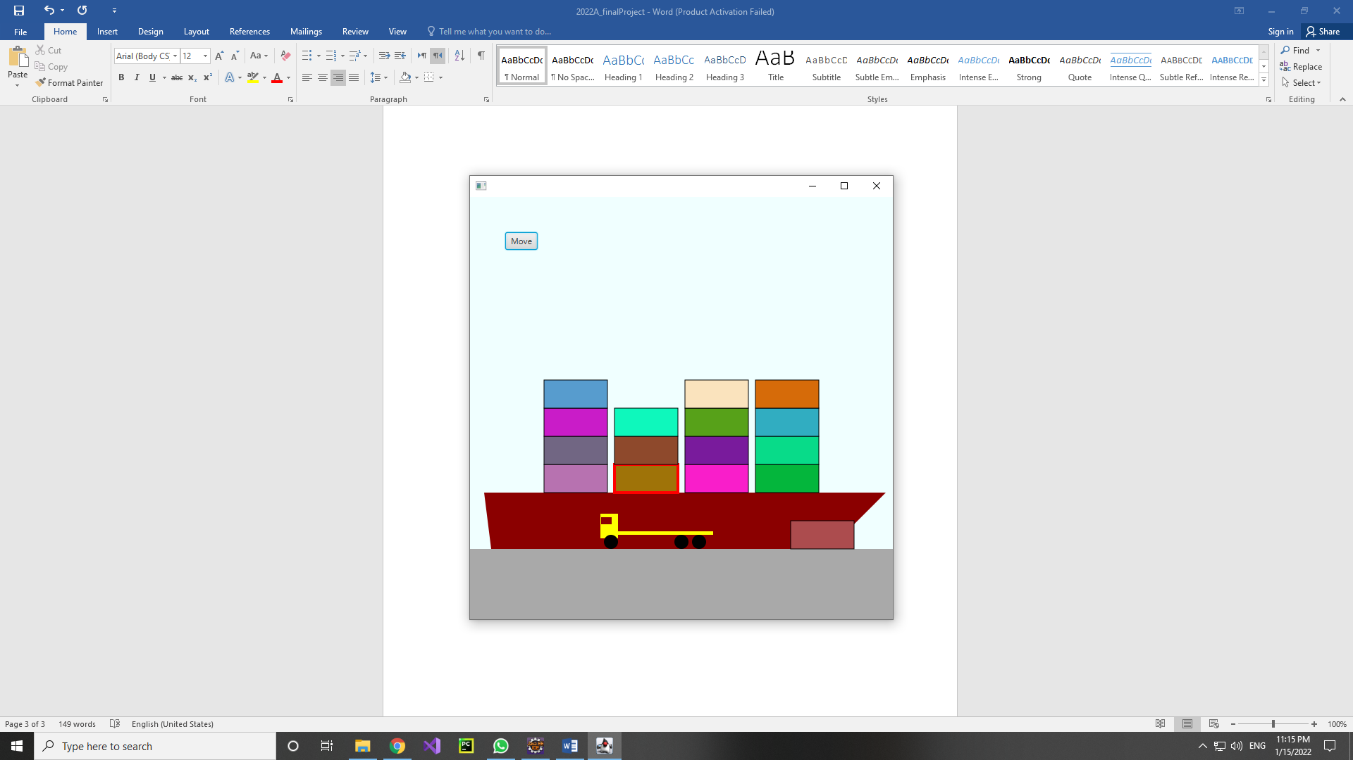

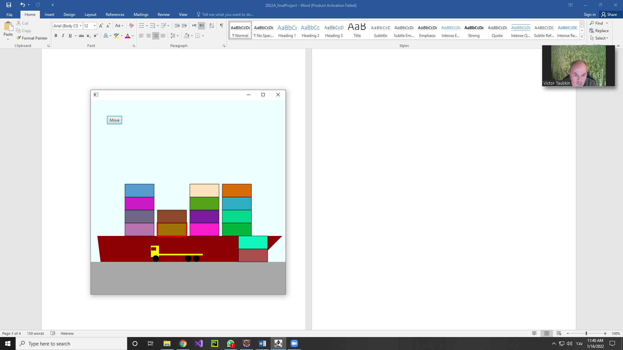

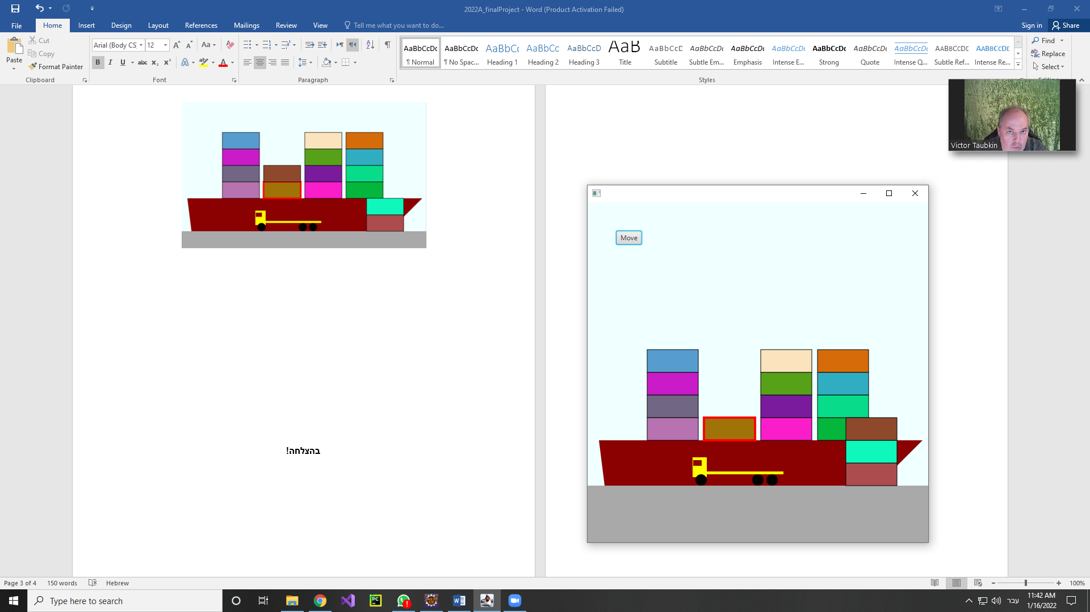

כאשר מגיע תורה של המכולה המסומנת על ידי המשתמש היא עוברת ישירות אל המשאית:

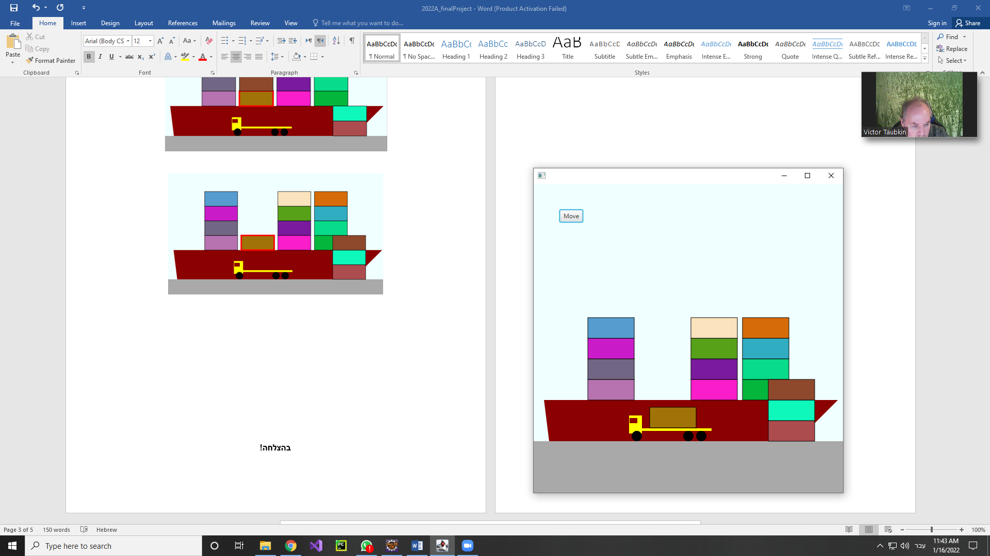

לחיצות נוספות על לחצן "Move" מחזירות את המכולות מהמזח חזרה אל הסיפון

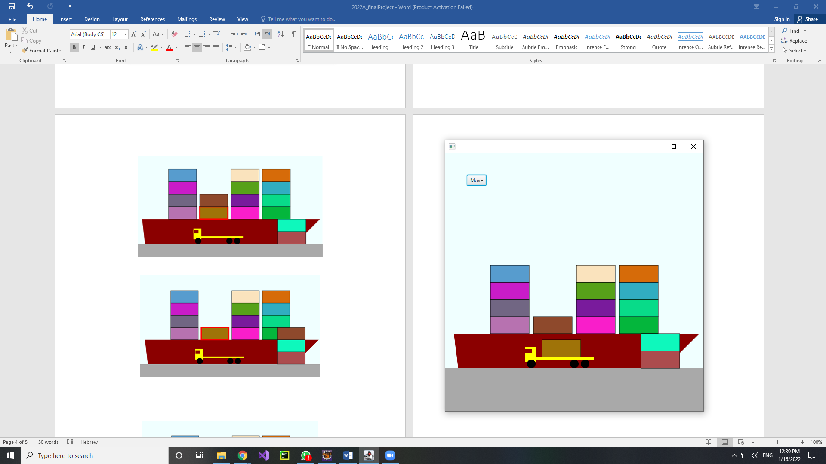

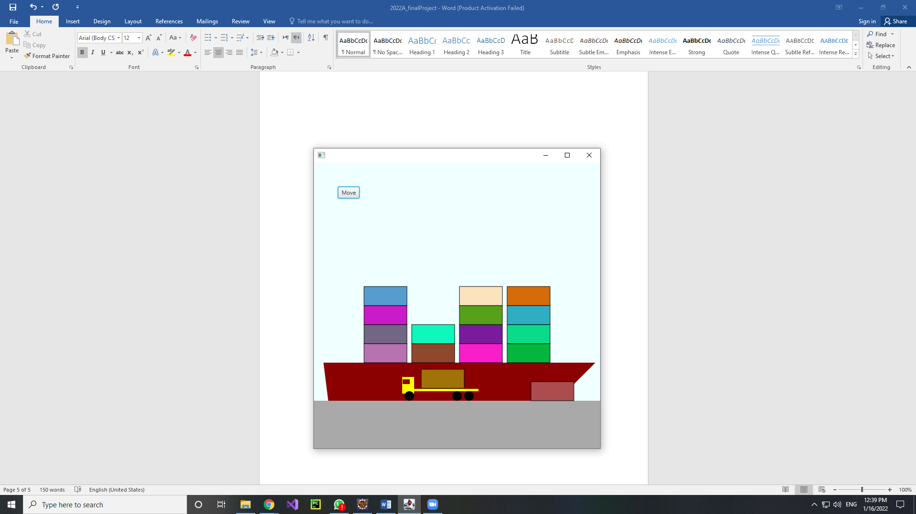

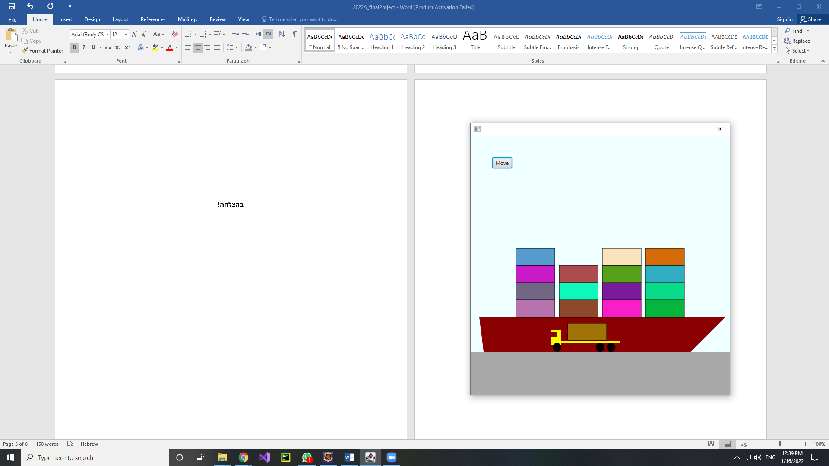

**בהצלחה!**